7 июня 2018 г.
День спортивных игр.

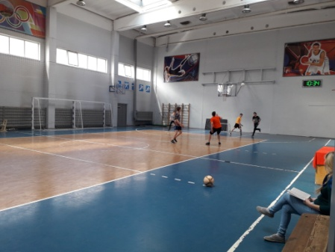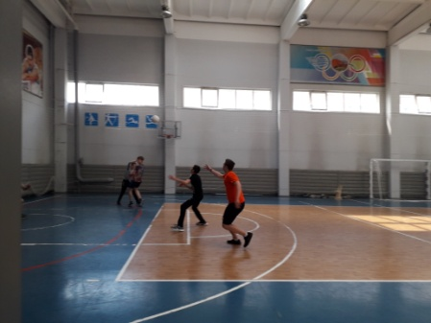
Футбол Баскетбол
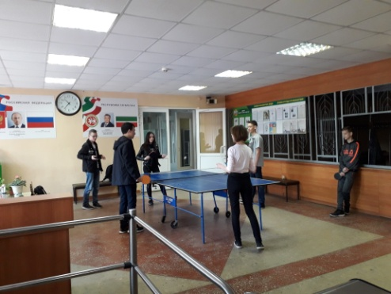
Настольный теннис

После обеда настольные игры.

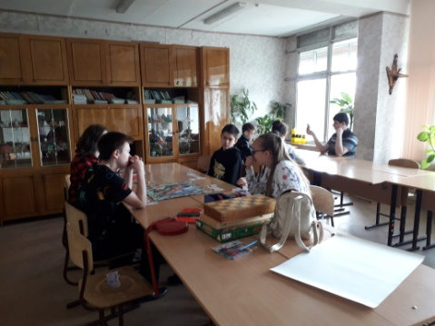

8 июня 2018 г.
Литературная викторина «Мораль сей басни...» по творчеству Ивана Андреевича Крылова
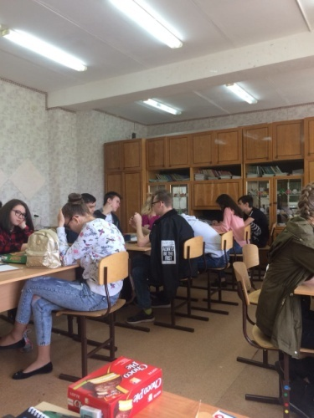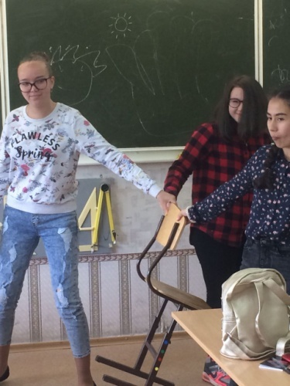
В командном зачёте победила команда: Галимуллин Ильнур, Иванов Илья, Херсонцев Илья, Кабирова Энвер
В личном зачёте абсолютный победитель Олимпиева Анастасия.
Все победители были награждены памятными и сладкими призами.

Футбольный матч в парке «Крылья Советов»

